«Сибирское открытие Владимира Зазубрина»

10 октября центральная районная библиотека встречала Красноярский краевой библиотечный техникум с проектом «Культпоход «Сибирское открытие Владимира Зазубрина» реализуемый в рамках грантовой программы «Социальное партнерство во имя развития». Это мероприятие посетили учащиеся нашей школы -9б класс.
Проект посвящен жизни и творчеству сибирского писателя Владимира Зазубрина.
Владимир Яковлевич Зазубрин родился в Пензе. В годы гражданской войны был мобилизован в белую армию. Затем перешел на сторону партизан Северо-Канского фронта. С 1920 года стал проживать в Канске. Здесь Зазубрин написал первый советский роман «Два мира», посвященный событиям Гражданской войны в Сибири.
Участники проекта под руководством Виктории Олеговны Карпец в начале встречи представили собравшимся документальный фильм «Среди героев книг», созданного к 90-летию публикации романа В. Зазубрина «Два мира».
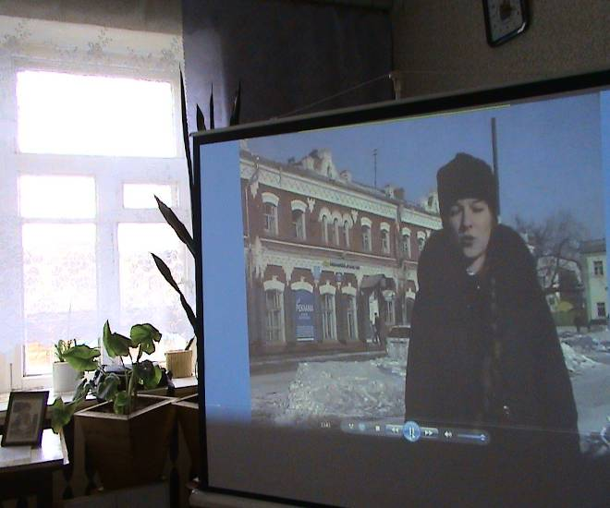
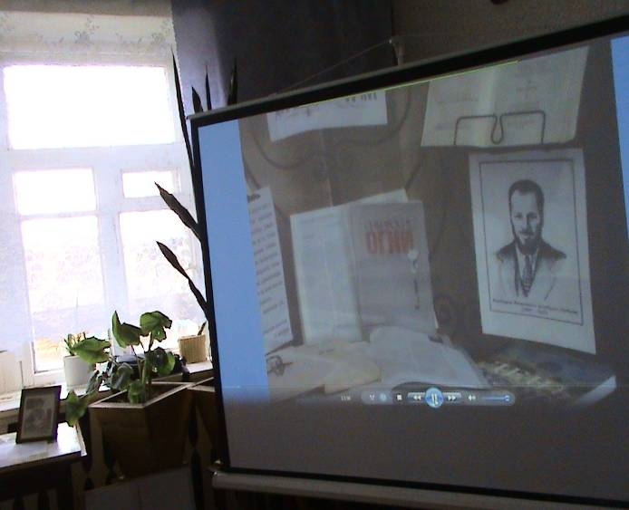

В фильме прослеживается история создания книги, рассказанная одним из активных участников изображаемых событий.
Более подробно с жизнью и творчеством писателя Владимира Зазубрина, ребят познакомили юные участники проекта с помощью музейной выставки-экспозиции. Для многих ребят это действительно стало первым открытием писателя В. Я. Зазубрина.
В заключении встречи ребята написали отзыв о мероприятие и обещали прочитать роман В.Зазубрина «Два мира».
